Федеральное государственное автономное образовательное учреждение высшего образования Российской Федерации

«Российский университет транспорта (РУТ (МИИТ))»

ИНСТИТУТ ЭКОНОМИКИ И ФИНАНСОВ

КАФЕДРА «ИНФОРМАЦИОННЫЕ СИСТЕМЫ ЦИФРОВОЙ ЭКОНОМИКИ»

**Практическая работа 3**

по дисциплине: «Вычислительные сети, системы и телекоммуникации»

на тему «Выработка рекомендаций по выбору комплекса технических и аппаратных средств построения сетевой ВС»

Выполнила: студент группы ЭБИ-113

Эрлингас Илья Дмитриевич

Проверил: доцент

Осипов Денис Витальевич

Москва 2020г

Оглавление

Введение 3

Основная практическая часть 4

Аппаратное обеспечение игровой вычислительной системы 4

Комплектующие ВС 4

Переферийные устройства 7

Вывод 9

# Введение

Основные компоненты необходимые для работы вычислительной машины – процессор, материнская плата, оперативная память, жесткий диск/твердотельный накопитель, блок питания, видеокарта/встроенный в процессор адаптер.

Процессор – электронный блок либо интегральная схема, исполняющая машинные инструкции, главная часть аппаратного обеспечения компьютера или программируемого логического контроллера.

Материнская плата – печатная плата, являющаяся основой построения модульного устройства, например — компьютера. Системная плата содержит основную часть устройства.

Оперативная память – часть системы компьютерной памяти, в которой во время работы компьютера хранится выполняемый машинный код, а также входные, выходные и промежуточные данные, обрабатываемые процессором.

Жесткий диск – запоминающее устройство произвольного доступа, основанное на принципе магнитной записи. Является основным накопителем данных в большинстве нынешних компьютеров.

Твердотельный накопитель – компьютерное энергонезависимое немеханическое запоминающее устройство на основе микросхем памяти. Кроме микросхем памяти, SSD содержит управляющий контроллер. Наиболее распространённый вид твердотельных накопителей использует для хранения информации флэш-память типа NAND, однако существуют варианты, в которых накопитель создаётся на базе DRAM-памяти, снабжённой дополнительным источником питания — аккумулятором. По сравнению с традиционными жёсткими дисками твердотельные накопители имеют меньший размер и вес, являются беззвучными, а также многократно более устойчивы к физическим повреждениям, имеют гораздо большую скорость записи. В то же время, они имеют в несколько раз большую стоимость в расчете на гигабайт и меньшую износостойкость или же ресурс записи.

Блок питания – предназначен для формирования напряжений питания компьютерных систем. В некоторой степени блок питания также выполняет функции стабилизации и защиты от незначительных помех питающего напряжения. Также, как компонент, занимающий значительную часть внутри корпуса компьютера, несёт в своём составе компоненты охлаждения частей внутри корпуса компьютера.

Видеокарта – устройство, преобразующее графический образ, хранящийся как содержимое памяти компьютера, в форму, пригодную для дальнейшего вывода на экран монитора.

Встроенный графический процессор – графический процессор, встроенный в CPU. Встроенная графика позволяет построить компьютер без отдельных плат видеоадаптеров, что сокращает стоимость и энергопотребление систем. Данное решение обычно используется в ноутбуках и настольных компьютерах нижней ценовой категории, а также для бизнес-компьютеров, для которых не требуется высокий уровень производительности графической подсистемы. 90% всех персональных компьютеров, продающихся в Северной Америке, имеют встроенную графическую плату. В качестве видеопамяти данные графические системы используют оперативную память компьютера, что приводит к ограничениям производительности, так как и центральный, и графический процессоры для доступа к памяти используют одну шину.

Периферийные устройства – аппаратура, которая позволяет вводить информацию в компьютер или выводить её из него. Периферийные устройства являются не обязательными для работы системы и могут быть отключены от компьютера. Однако большинство компьютеров могут быть использованы человеком только при наличии тех или иных периферийных устройств.

Клавиатура – устройство, позволяющее пользователю вводить информацию в компьютер. Представляет собой набор клавиш, расположенных в определённом порядке. В большинстве компьютерных клавиатур контакты клавиш соединены в матрицу. Более дорогие клавиатуры могут иметь на каждой клавише диод. Наиболее распространённый тип клавиатур — мембранные с резиновыми толкателями, служащими одновременно и для создания усилия нажатия на мембрану и возврата после отпускания клавиши. Более дорогие модели могут использовать подпружиненные металлические контакты, герконы или ёмкостные сенсоры.

Монитор – это устройство оперативной визуальной связи пользователя с управляющим устройством и отображением данных, передаваемых с клавиатуры, мыши или центрального процессора. Принципиальное отличие от телевизора заключается в отсутствии встроенного тюнера. Кроме того, в большинстве мониторов отсутствует звуковоспроизводящий тракт и громкоговорители.

Мышь – координатное устройство для управления курсором и отдачи различных команд компьютеру. Управление курсором осуществляется путём перемещения мыши по поверхности стола или коврика для мыши. Клавиши и колёсико мыши вызывают определённые действия, например: активация указанного объекта, вызов контекстного меню, вертикальная и горизонтальная прокрутка веб-страниц, окон операционной системы и электронных документов.

# Основная практическая часть

Таблица 1

## Аппаратное обеспечение игровой вычислительной системы

|  |  |  |  |  |  |  |  |
| --- | --- | --- | --- | --- | --- | --- | --- |
| Материнская плата | Процессор | Оперативная память | Жесткий диск | Блок питания | Видеокарта | Корпус | Итого |
| Материнская плата ASRock B460 Phantom Gaming 4 | Процессор Intel Core i5-10600 BOX | AMD Radeon R7 Performance Series 16 ГБ | 1 ТБ Toshiba P300 | Блок питания Aerocool VX PLUS 550W | INNO3D GeForce RTX 2060 TWIN X2 | Корпус AeroCool Streak черный | - |
| 7 499 | 20899 | 4899 | 3 199 | 2 399 | 27999 | 2299 | 69,693 |

|  |  |  |  |
| --- | --- | --- | --- |
| Монитор | Клавиатура | Мышь | Итого |
| 28" BenQ EL2870U | RITMIX RKB-151 | A4Tech X89 черная | - |
| 21899 | 499 | 999 | 23397 |

### Комплектующие ВС

1. [Процессор Intel Core i5-10600 BOX](https://www.dns-shop.ru/product/4f9360b36a6a3332/processor-intel-core-i5-10600-box/)

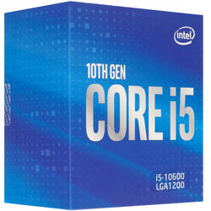

Выбор процессора оправдан сбалансированной производительностью. Тех. процесс 14 нм – позволяет добиться небольшого потребления энергии и тепловыделения. Архитектура Comet Lake позволяет поднять производительность в сравнении с предыдущим поколением.

Краткие характеристики:

Intel Core i5-10600 10-е поколение

Техпроцесс 14 нм 6 ядер Максимальное число потоков 12

Частота и возможность разгона

Базовая частота процессора - 3300 МГц

Максимальная частота в турбо режиме - 4800 МГц

1. [Материнская плата ASRock B460 Phantom Gaming 4](https://www.dns-shop.ru/product/34f9e79782c53332/materinskaa-plata-asrock-b460-phantom-gaming-4/)

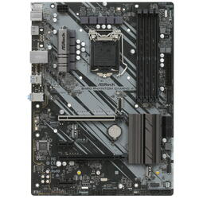

Материнская плата поддерживает DDR4, как и процессора в сборке, имеется поддержка этого типа памяти. Имеется дополнительный слот для видеокарты и есть возможность установки дополнительной с технологией CrossFire для увеличения производительности. 2 дополнительных слота для памяти позволяют её так же расширить при необходимости. С помощью M.2 можно подключить высокоскоростной SSD.

1. [Видеокарта INNO3D GeForce RTX 2060 TWIN X2](https://www.dns-shop.ru/product/cf4c1d3976293332/videokarta-inno3d-geforce-rtx-2060-twin-x2-n20602-06d6-1710va15l/)

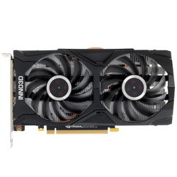

Данная видеокарта обеспечивает лучший игровой процесс на ПК. Обладая всеми возможностями архитектуры GPU NVIDIA Turing и революционной платформы RTX, видеокарты серии RTX 20 объединяют технологии трассировки лучей в реальном времени, искусственного интеллекта и программируемые шейдеры. Архитектура NVIDIA Turing™ в сочетании с платформой GeForce® RTX объединяет технологии трассировки лучей в реальном времени, искусственного интеллекта и программируемого шейдинга, чтобы позволить вам наслаждаться играми на совершенно ином уровне.

1. [Оперативная память AMD Radeon R7 Performance Series 16 ГБ](https://www.dns-shop.ru/product/5cd388f101be3332/operativnaa-pamat-amd-radeon-r7-performance-series-r7s416g2606u2k-16-gb/) 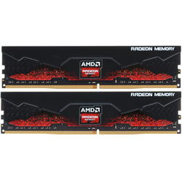

2 модуля памяти 4-го поколения с тактовой частотой 2666 МГц потенциал разгона в сочетании с ценой/производительностью делают выбор оптимальным.

1. [1 ТБ Жесткий диск Toshiba P300](https://www.dns-shop.ru/product/edb75a7baebf8a5a/1-tb-zestkij-disk-toshiba-p300-hdwd110uzsva/)

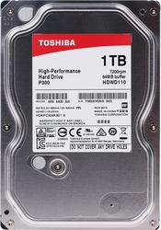

Краткие характеристики:

Объем HDD 1 ТБ

Объем кэш-памяти 64 МБ

Скорость вращения шпинделя

7200 об/мин

Максимальная скорость передачи данных

1. айт/с
2. [Блок питания Aerocool VX PLUS 550W [VX-550 PLUS]](https://www.dns-shop.ru/product/372179240c713330/blok-pitania-aerocool-vx-plus-550w-vx-550-plus/)

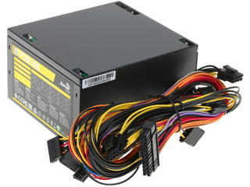

Номинальная мощная 550 достатачна для питания всех комплектующих, есть сертификация от разных дефектов, например - от перепада напряжения.

1. [Корпус AeroCool Streak черный](https://www.dns-shop.ru/product/c2dd1edf56841b80/korpus-aerocool-streak-accm-pv1901211-cernyj/)

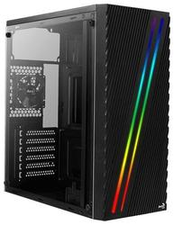

### Переферийные устройства

1. [28" Монитор BenQ EL2870U](https://www.dns-shop.ru/product/a189a4d83baa3330/28-monitor-benq-el2870u/)

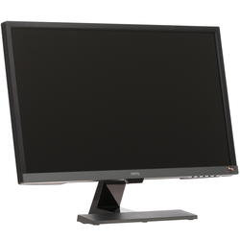

Монитор с разрешением 4к разрешением(3840х2160) TN матрицей оптимален для потребления медиа, видеоигрового контента, яркостью 300Кд/м2 и откликом 1 мс.

1. [Клавиатура RITMIX RKB-151](https://www.dns-shop.ru/product/9c7255ee49e43330/klaviatura-ritmix-rkb-151/)

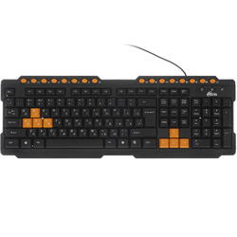

Клавиатура с классической раскладкой кнопками для управления мультимедиа. Основные и дополнительные мультимедийные кнопки, которые используются для игр, выделены оранжевым цветом для создания броского, агрессивного внешнего вида.

1. [Мышь проводная A4Tech X89 черный](https://www.dns-shop.ru/product/599eddf0caf93332/mys-provodnaa-a4tech-x89-cernyj/)

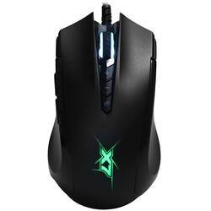

Мышь проводная A4Tech X89 в компактном черном корпусе достаточно функциональна – она состоит из 8 кнопок, включая программируемые. Оптический светодиодный сенсор функционирует в режимах 1000, 1200, 1600, 2000, 2400 dpi. Модель может использоваться как правой, так и левой руками.

# Вывод

В ходе выполнения 3 практической работы была собрана комплектация ВС с учетом условий варианта.